1.竞拍页面的红框显示的不需要
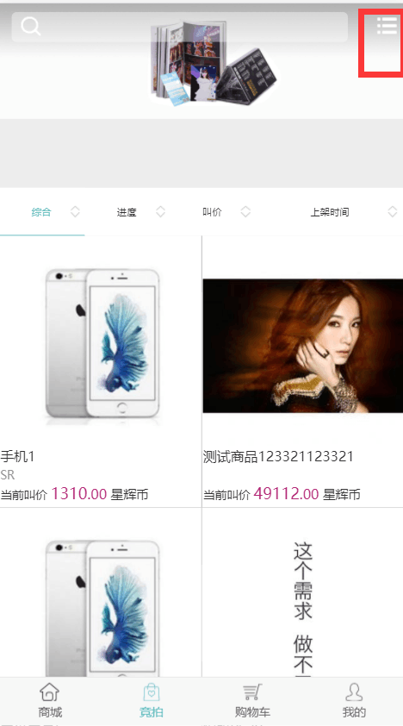
2.竞品页搜索以后点击取消回到竞品页，不是商城页

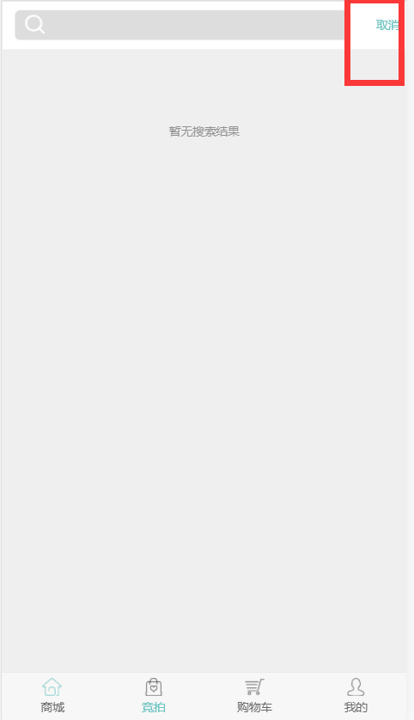
3.购物车还是有这样的问题 是什么影响了吗？？
